- Γράφω Κ και κ:
Κ, κ

Κ ….. ….. ….. ….. ….. ….. ….. ….. ….. ….. …..
κ ….. ….. ….. ….. ….. ….. ….. ….. ….. ….. …..
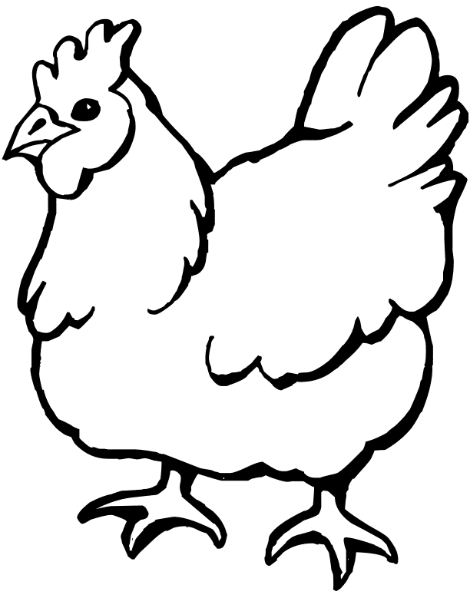
- Λέξεις από κ:
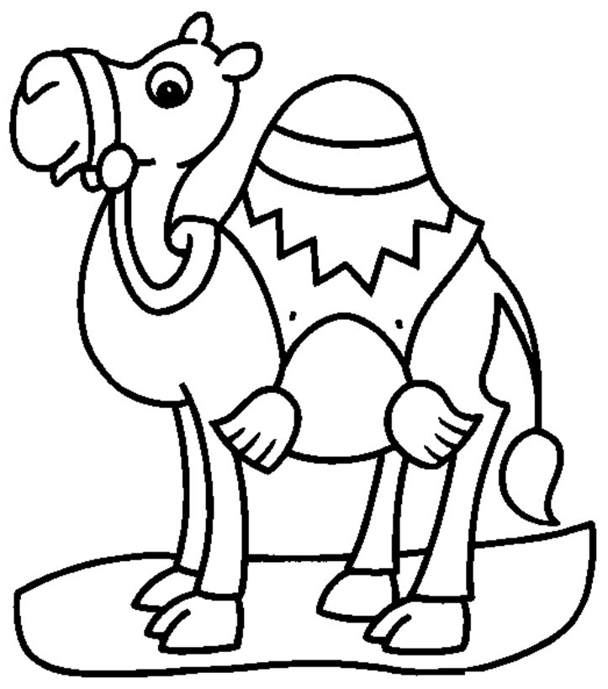
η κότα
ο καμήλα
Κκ

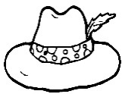
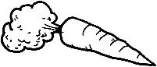
το καπέλο
το καρότο

- Ενώνω τις λέξεις με τις εικόνες και διαβάζω:

η καμήλα
η κότα
το καπέλο
το καρότο

- Γράφω Κ και κ, αντιγράφω και διαβάζω:

Να η __ότα της __ικής.
…………………………………………………………………………
- Γράφω κάτω από την κάθε εικόνα τι είναι:

_________________ _________________ _________________

- Σχεδίασε τη λέξη που λέει η εικόνα:
η κότα το καρότο το καπέλο

